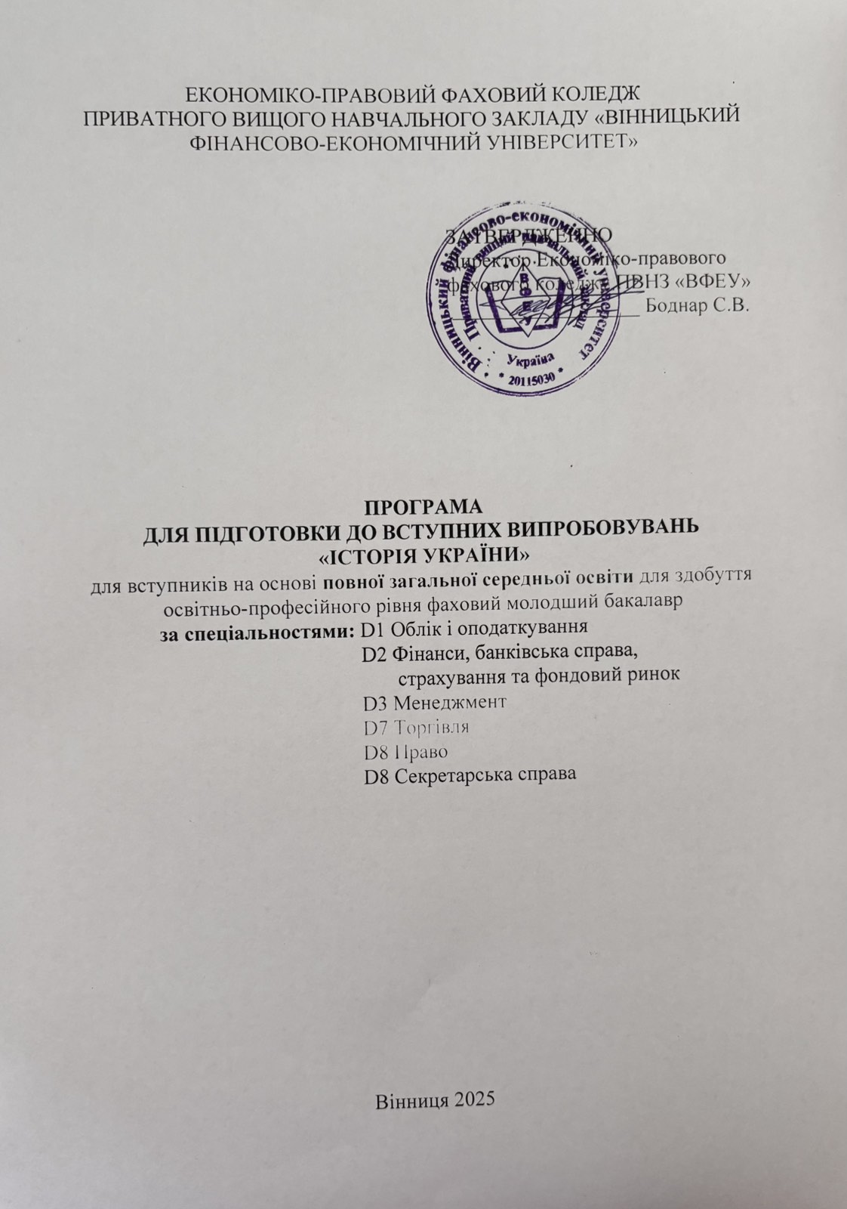

ПОЯСНЮВАЛЬНА ЗАПИСКА
Для успішного вивчення дисципліни «Історії України», абітурієнт повинен володіти ґрунтовними знаннями шкільної програми за 5-11 класи. Програму співбесіди з історії України розроблено на основі Закону України “Про загальну середню освіту”, Державного стандарту базової і повної середньої освіти та з урахуванням чинної програми з історії України для абітурієнтів, які складають співбесіду з історії України на основі повної загальної середньої освіти.
Програма співбесіди з історії України охоплює розділи шкільної програми з курсу «Історія України», які вивчаються при здобуванні повної загальної середньої освіти. У запропонованій програмі стисло наведено зміст розділів шкільної програми, де вказано основний понятійний апарат, яким повинен володіти випускник 11-го класу, наводиться перелік основних питань, які виносяться на співбесіду. Цей перелік дасть можливість абітурієнту систематизувати свої знання та допоможе зорієнтуватися, на які питання потрібно звернути увагу при підготовці до співбесіди з історії України.
Оцінювання результатів співбесіди передбачає оцінювання засвоєних абітурієнтами знань і сформованих умінь та навичок:
• знання дат, хронологічних меж, періодів найбільш важливих історичних подій і процесів;
• знання фактів, місця, обставин, учасників, результатів подій;
• співвіднесення одиничних фактів і типових загальних явищ;
• визначення характерних суттєвих рис історичних явищ і подій;
• групування (класифікація) фактів за вказаною ознакою;
• знання історичних понять термінів, їх визначень;
• розкриття причинно-наслідкових зв’язків між подіями.
Основні вимоги до підготовки вступників з дисципліни «Історія України» абітурієнт повинен знати:
• сутність основних проблем історії народу України;
• основні закони та етапи розвитку людського суспільства від найдавніших часів до початку ХХ ст; витоки української нації та її місце в загальнолюдських процесах;
• суспільно-економічні, політичні та культурні процеси історичного
• розвитку українського народу; історичні події;
• зародження та розвиток української державності;
• процеси розбудови сучасної незалежної української держави;
• діяльність історичних осіб.
вміти:
• порівнювати, аналізувати, узагальнювати і критично оцінювати історичні факти та діяльність осіб;
• оцінювати події та діяльність людей в історичному процесі з позиції загальнолюдських цінностей; співставляти історичні події, процеси з періодами (епохами);
• розрізняти тенденційно подану інформацію;
• орієнтуватись у науковій періодизації історії України;
• вміти самостійно добувати історичну інформацію за темою, працювати з першоджерелами, літературою;
• аргументовано на основі історичних фактів відстоювати власні погляди на ту чи іншу проблему.

ПРОГРАМА ВСТУПНИХ ВИПРОБУВАНЬ

№ з/п | Тема
1 | Тема 1. Вступ до курсу з історії України.
2 | Тема 2. Стародавня історія України.
3 | Тема 3. Русь-Україна (Київська держава)
4 | Тема 4. Королівство Руське (Галицько-Волинська держава). Монгольська навала
5 | Тема 5. Руські удільні князівства у складі іноземних держав у другій половині XIV - перші половині XVI ст. Кримське ханство.
6 | Тема 6. Українські землі у складі Речі Посполитої в другій половині XVI ст
7 | Тема 7. Українські землі у складі Речі Посполитої в першій половині XVII ст.
8 | Тема 8. Національно-визвольна війна українського народу середини XVII ст
9 | Тема 9. Козацька Україна наприкінці 50 - 80-х рр. XVII ст.
10 | Тема 10. Українські землі наприкінці XVII - в першій половині XVIII ст.
11 | Тема 11. Західноукраїнські землі в другій половині XVIII ст
12. | Тема 12. Українські землі у складі Російської імперії наприкінці XVIII- в першій половині XIX ст.
13 | Тема 13. Українські землі у складі Австрійської імперії наприкінці XVIII - в першій половині XIX ст.
14 | Тема 14. Культура України кінця XVIII- першої половини XIX ст.
15 | Тема 15. Українські землі у складі Російської імперії в другій половині XIX ст.
16 | Тема 16. Українські землі у складі Австро-Угорщини в другій половині XIX ст.
17 | Тема 17. Культура України в другій половині XIX - на початку XX ст.
18 | Тема 18. Українські землі у складі Російської імперії у 1900-1914 рр
19 | Тема 19. Українські землі у складі Австро-Угорщини в 1900-1914 рр.
20 | Тема 20. Україна в роки Першої світової війни.
21 | Тема 21. Початок Української революції.
22 | Тема 22. Розгортання Української революції. Боротьба за відновлення державності.
23 | Тема 23. Встановлення комуністичного тоталітарного режиму в Україні.
24 | Тема 24. Утвердження більшовицького тоталітарного режиму в Україні.
25 | Тема 25. Західноукраїнські землі в міжвоєнний період.
26 | Тема 26. Україна в роки Другої світової війни.
27 | Тема 27. Україна в перші повоєнні роки.
28 | Тема 28. Україна в умовах десталінізації.
29 | Тема 29. Україна в період загострення кризи радянської системи.
30 | Тема 30. Відновлення незалежності України
31 | Тема 31. Становлення України як незалежної держави
32 | Тема 32. Україна на шляху національно-державного будівництва.

ОРІЄНТОВНИЙ ПЕРЕЛІК ПИТАНЬ, ЩО ВИНОСЯТЬСЯ НА ВСТУПНЕ ВИПРОБУВАННЯ
1. Стародавня історія України. Поява та розселення людей на території України, еволюція їх фізичного типу, заняття доби привласнюю чого господарства.
2. Поширення землеробства та скотарства на землях України. Трипільська культура.
3. Кочовики за раннього залізного віку. Кіммерійці, скіфі, сармати.
4. Античні міста-колонії у Північному Причорномор’ї та Криму.
5. Перші згадки про давніх слов’ян. Велике розселення слов’ян. Історичні витоки українського народу. 6. Розселення східнослов’янських племінних союзів. Руська земля.
7. Утворення Русі-України (Київської держави) . Внутрішньо- та зовнішньополітична діяльність перших київських князів.
8. Державотворення кінця Х ст.- середини ХІ ст. запровадження християнства як державної релігії.
9. Русь-Україна (Київська держава ) в першій третині ХІІ ст.
10. Роздробленість Русі-України (Київської держави).
11. Суспільно-політичне та господарське життя Русі-України.
12. Культура й духовність Русі-України (Київської держави).
13. Утворення та розбудова Галицько-Волинської держави(королівства Руського). Князювання Данила Романовича.
14. Королівство Руське (Галицько-Волинська держава) за нащадків Данила Романовича. Суспільно-політичне та господарське життя.
15. Культура та духовне життя Королівства Руського (Галицько-Волинської держави).
16. Входження українських земель до складу сусідніх держав у ХІV – першій половині ХVІ ст..
17. Особливості перебування руських земель у складі Великого князівства Литовського.
18. Утворення кримського ханства.
19. Виникнення українського козацтва.
20. Соціально-економічне життя українських земель у другій половині ХІV – першій половині ХVІ ст.. 21. Культура й духовність. України в другій половині ХІУ – першій половині ХVІ ст..
22. Люблінська унія та її вплив на українські землі.
23. Запорозька Січ.
24. Утворення реєстрового козацтва. Ординація козаків.
25. Повстання кінця ХVІ – початку ХVІІ ст. в Україні.
26. Берестейська унія та її вплив на розвиток церковного життя в Україні.
27. Культура та духовне життя в Україні у другій половині ХVІ – першій половині ХVІІ ст..
28. Національно-визвольна війна українського народу середини ХVІІ ст.: причини, початок, перші перемоги козацького війська.
29. Утворення української козацької держави – Гетьманщини.
30. Зміни в соціально-економічному житті козацької України.
31. Військові дії у 1650-1653 р.р.
32. Українсько-московський міждержавний договір 1954 р. та його наслідки для України.
33. Внутрішньо- та зовнішньополітична діяльність гетьманів козацької України 50-х – 80-х р.р. ХVІІ ст..
34. Внутрішня та зовнішня політика гетьмана Івана Мазепи.
35. Внутрішньополітична діяльність гетьманів козацької України у 20-30-х р.р. ХVІІ ст.. правління гетьманського уряду.
36. Гетьманування Кирила Розумовського.
37. Обмеження та ліквідація автономного устрою Гетьманщини.
38. Гайдамацький рух. Коліївщина. Опришківський рух.
39. Культура та духовне життя України в другій половині ХVІІ- ХVІІІ ст..
40. Особливості перебування українських земель у складі Російської імперії наприкінці ХVІІІ ст. – у першій половині ХХ ст..
41. Кирило-мефодіївське братство.
42. Соціально-економічний розвиток України у першій половині ХІХ ст..Початок промислового перевороту.
43. Особливості розвитку українських земель у складі Австрійської імперії наприкінці ХVІІІ ст. – першій половині ХІХ ст..
44. Особливості перебування українських земель у складі Російської імперії у другій половині ХІХ ст.. 45. Реформи 1860-1870 р.р. ХІХ ст. та їх наслідки.
46. Політика російського царизму щодо України у другій половині ХІХ ст..
47. Українське національне відродження у ХІХ ст.
48. Культура та духовність України у ХІХ ст..
49. Українські землі у складі Австро-Угорщини у другій половині ХІХ ст..
50. Соціально-економічний розвиток України у 1900-1914 р.р. Земельна реформа П.Столипіна та її вплив на Україну.
51. Події революції 1905-1907 р.р. в Україні.
52. Українські землі в складі Австро-Угорщини 1900-1914 р.р. Піднесення українського національного руху.
53. Україна в роки Першої світової війни.
54. Революційні події в Україні в 1917 - на початку 1918 р.р.
55. Універсали Української Центральної Ради (УЦР).
56. Окупація більшовицькою Росією України. Бій біля станції Крути.
57. Державний переворот і утворення Української держави П.Скоропадського.
58. Внутрішня та зовнішня політика гетьмана П.Скоропадського.
59. Прихід до влади Директорії УНР.
60. Внутрішньо- та зовнішньополітичний курс Директорії.
61. Західноукраїнська Народна Республіка.
62. Встановлення радянської влади в Україні в 1920 р.
63. Культура та духовність в Україні в 1917-1920 р.р.
64. Встановлення комуністичного тоталітарного режиму в Україні.
65. Нова економічна політика в Україні: причини, суть та наслідки.
66. Наука, культура і духовне життя в Україні у 1920-х р.р.
67. Форсована індустріалізація в Україні.
68. Насильницька колективізація в Україні.
69. Голодомор 1932-1933 р.р. в Україні – геноцид українського народу.
70. Масові репресії. Розстріляне відродження.
71. Західноукраїнські землі в міжвоєнний період.
72. Початок Другої світової війни. Окупація Червоною армією Галичини, Волині, Хотинщини та Південної Бессарабії , Північної Буковини.
73. Початок німецько-радянської війни. Бойові дії 1941-1942 р.р.
74. Окупація України військам Німеччини та союзниками. «Новий порядок». Голокост.
75. Рух опору в Україні.
76. Вигнання німецьких військ та їх союзників з території України.
77. Депортація кримських татар та інших народів Криму.
78. Внесок українського народу в перемогу над нацизмом.
79. Україна в перші повоєнні роки (1945- початок 1950-х р.р.). Масовий голод 1946-1947 р.р.
80. Радянізація Західної України. Масові депортації. Збройний опір осередків ОУН і УПА.
81. Україна в умовах десталінізації (1953-1964 р.р.).
82. Децентралізація управління промисловістю. Вплив аграрної політики М.Хрущова на сільське господарство України. Соціальна політика.
83. Зародження опозиційного руху в Україні.
84. Україна в умовах загострення кризи Радянської системи (1965-1985 р.р.).
85. Дисидентський рух : течії, форми і методи боротьби.
86. Кримськотатарський національний рух .
87. Розвиток науки, культури і духовності в Україні в 1950-ті -1980-ті р.р.
88. Україна в умовах «перебудови» а СРСР.
89. Відновлення незалежності України (1985-1991 р.р.).
90. Становлення України як незалежної держави.
91. Державотворчі процеси в незалежній Україні.
92. Економіка України у 1991-2004 р.р.
93. Україна в системі міжнародних відносин в 90-ті р.р. ХХ ст.. Інтеграція України в Європейський і світовий простір.
94. Рухи протесту на початку 2000-х р.р. Помаранчева революція.
95. Суспільно-політичне та економічне життя України в 2005-2010 р.р.
96. Авторитарний режим В.Януковича. Революція гідності.
97. Агресія Росії проти України. Анексія Росією Криму. Російсько-Українська війна.
98. Соціально-економічний розвиток України після Революції Гідності.
99. Євро інтеграційна політика України : угода про асоціацію між Україною та ЄС; режим безвізового в’їзду в країни ЄС для громадян України.
100. Культура і духовність в незалежній України.

КРИТЕРІЇ ОЦІНЮВАННЯ

Вступник отримує білет, який містить три питання. Перше та друге – це теоретичний матеріал, де абітурієнт відповідає усно. Третє питання є практичним (виконується абітурієнтом письмово).
При оцінюванні відповіді основна увага приділяється таким критеріям:
1) повнота і правильність відповіді;
2) ступінь усвідомленості, розуміння вивченого;
3) мовленнєве оформлення відповіді.
Відповідь вступника має бути зв’язним, логічно послідовним повідомленням на певну тему, виявляти його вміння застосовувати визначення, правила до конкретних випадків. Відповідь вступника оцінюється за рівнями: «високий», «достатній», «недостатній» за 12-бальною шкалою.
«Високий» рівень (10-12 балів).
Вступник: - ґрунтовно і повно викладає вивчений матеріал; - виявляє повне розуміння матеріалу, обґрунтовує свої думки, застосовує знання на практиці, наводить необхідні приклади не тільки за підручником, а й самостійно складені; - викладає матеріал послідовно і правильно з точки зору норм літературної мови.
«Достатній» рівень (4-9 балів).
Вступник: - дає відповідь, що задовольняє ті ж вимоги, що й при оцінюванні «високого» рівня, але допускає деякі помилки, які сам виправляє після зауваження викладача, наявні поодинокі недоліки в послідовності викладу матеріалу і мовленнєвому оформленні; - виявляє знання і розуміння основних положень даної теми, але: викладає матеріал не досить повно і допускає помилки у формулюванні правил.
«Недостатній» рівень (1-3 бали).
Вступник: - не вміє глибоко і переконливо обґрунтовувати свої думки і відчуває труднощі під час добору прикладів; - викладає матеріал непослідовно і допускає помилки в мовленнєвому оформленні; - виявляє повне незнання чи нерозуміння матеріал

Оцінка за 12-бальною системою оцінювання | Оцінка за 200-бальною системою оцінювання
1 | не склав
2 | не склав
3 | не склав
4 | 120
5 | 130
6 | 140
7 | 150
8 | 160
9 | 170
10 | 180
11 | 190
12 | 200

СПИСОК РЕКОМЕНДОВАНОЇ ЛІТЕРАТУРИ

- Власов В. С., Панарін О.С., Топольпицька Ю.А. Історія України : підручник для 8 кл. закл. заг. сер. освіти. Київ : Літера ЛТД, 2021, 256 с.
- Гісем О. В., Мартинюк О. О. Історія України : підручник для 8 кл. закл. заг. сер. освіти. Харків : Ранок, 2021. 192 с.
- Дудар О. В., Гук О. І. Історія України : підручник для 8 кл. закл. заг. сер. освіти. Київ : Освіта, 2021, 224 с.
- Шупак І. Л., Черкас Б. В., Бурлака О. В., Власова Н. С., Галушко К. Ю., Кронгауз В. О., Піскарьова І. О., Секеранський Д. О. Історія України : підручник для 8 кл. закл. заг. сер. освіти. Київ : Оріон, 2021, 224 с.
- Власов В. С., Панарін О.С., Топольницька Ю.А. Історія України : підручник для 9 кл. закл. заг. сер. освіти. Київ : Літера ЛТД, 2022, 258 с.
- Сорочинська Н. М., Гісем О. О. Історія України : підручник для 9 кл. закл. заг. сер. освіти. Тернопіль : Навчальна книга - Богдан, 2020, 270 с.
- Шупак І. Л., Гирич І. Б., Турченко О. Г., Мороко В. М., Бурлака О. В. Історія України : підручник для 9 кл. закл. заг. сер. освіз и. Київ : Оріон, 2022, 370 с.
- Власов В. С., Кульчицький С. В., Панарін О. С. Історія України : підручник для 10 кл. закл. заг. сер. освіти. Київ : Лiтepa ЛТД, 2023, 312 с.
- Гісем О. В., Мартинюк О. О. Історія України : підручник для 10 кл. закл. заг. сер. освіти. Харків : Ранок, 2018, 240c.
- Пометун О. І., Гупан Н. М. Історія України : підручник для 10 кл. закл. зал. сер. освіти. Київ : Оріон, 2018, 256 с.
- Струкевич О. К. Історія України : підручник для 10 кл. закл. заг. сер. освіти. Київ : Грамота, 2018, 240 с.
- Власов В. С., Кульчицький С. В., Панарін О. С. Історія України : підручник для 11 кл. закл. заг. сер. освіти, Київ : Літера ЛТД, 2019, 256 с.
- Гісем О. В., Мартинюк О. О. Історія України : підручник для 11 кл. закл. заг. сер. освіти. Харків : Ранок, 2019, 288 с.
- Даниленко В.М. Історія України : підруч. для 11 кл. закл. заг. сер. освіти. Київ : Генеза, 2019, 224 с.
- Бойко О.Д. Історія України : підручник / О. Д. Бойко. – 9-те вид., допов. К. : Академвидав, 2023. – 560 с.
- Лазарович М. Історія України: навчальний посібник / М.В. Лазарович. — 3-тє вид., стер. — К. : Знання, 2013. — 685 с
- Палій, Олександр. Історія України. Короткий курс / Олександр Палій ; - Київ : Дуліби, 2018. - 463 с.
- Романько І.І. Воєнна історія України. Навчальний посібник. Частина перша: Воєнна історія України первісної епохи – XIX століття. – Кропивницький: Видавництво ЛА НАУ, 2021. 372 с.

